

**اسم الطالب. :- التوزيعات الاحتمالية (رياضيات ) الحادي عشر متقدم ( ) العام الدراسي :- 2020 / 2019 م واجب ( (3 الفصل الدراسي الثالث**

**السؤال الأول :- **

**...............................................................................................................**

**...............................................................................................................**

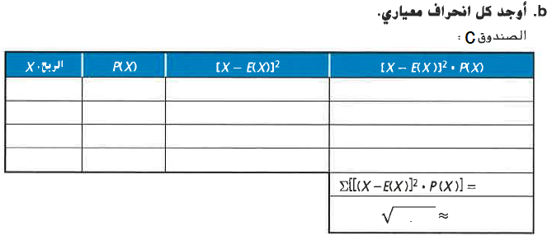

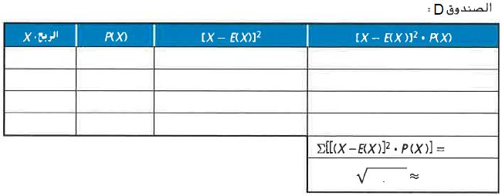



...............................................................................................................................

...............................................................................................................................

...............................................................................................................................

...............................................................................................................................

معلم المادة أ/ سعود سمير منسق القسم أ / صالح شحادة مدير المدرسة أ / رياض إبراهيم